Специальности
подготовки

Наименование  специальностей  подготовки | Нормативный срок обучения
Наименование  специальностей  подготовки | На базе  9 класса | На базе  11 класса
08.02.05  Строительство  и эксплуатация  автомобильных дорог и аэродромов  (Техник) | 3 года  10 месяцев | 2 года  10 месяцев
23.02.03  Техническое обслуживание и ремонт  автомобильного транспорта  (Техник) | 3 года  10 месяцев | 2 года  10 месяцев
38.02.01  Экономика и  бухгалтерский учет (по отраслям)  (Бухгалтер) | 2 года  10 месяцев | 1 год  10 месяцев
43.02.11  Гостиничный сервис  (менеджер) | 2 года  10 месяцев | 1 год  10 месяцев
Преимущества обучения:

- проведение квалифицированного тестирования в международной системе «Pearson Test of English» и получение бессрочного международного сертификата;
- возможность получения грантов на обучение;
- углублённое изучение иностранных языков;
- возможность получения грантов на изучение иностранных языков в Праге.
- проведение практических занятий в лучших транспортных предприятиях и на предприятиях индустрии гостеприимства города-курорта;
- получение водительского удостоверения.

www. adk-sochi.ru

г. Сочи,
Тел:+7(965)4800000; +7(862) 2677772,
E-mail: adksochi@yandex.ru
www. adk-sochi.ru

Профессиональная образовательная
организация частное учреждение

«Автомобильно-дорожный колледж»

VIA EST VITA –
ДОРОГА ЭТО ЖИЗНЬ!

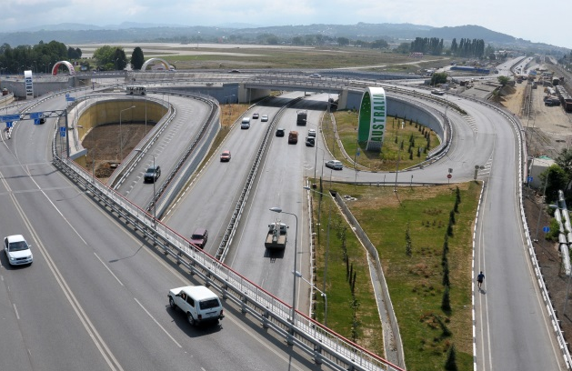

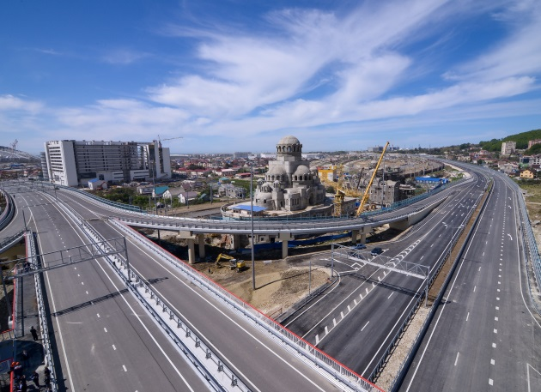

Лицензия № 06814 от 03.07.2015 г.

www. adk-sochi.ru
E-mail: adksochi@yandex.ru

Профессиональная образовательная организация частное учреждение «Автомобильно-дорожный колледж» открылся в 2015 году и призван обеспечить инженерными кадрами динамично развивающийся южный регион России.
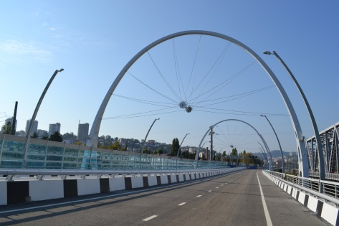
Наши выпускники получают знания в наиболее востребованных в регионе отраслях – строительстве и эксплуатации автомобильных дорог и аэродромов, техническом обслуживании и ремонте автомобильного транспорта, организации сервисного обслуживания на предприятиях сферы услуг.
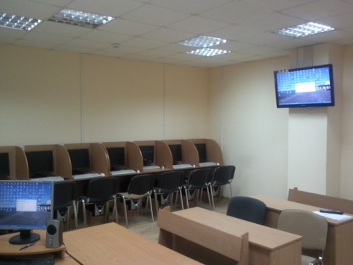
Юношам очной формы на время обучения предоставляется отсрочка от призыва в ряды ВС. Стоимость обучения составляет 52 тыс. рублей в год.
В Автомобильно-дорожном колледже учебный процесс осуществляется высококвалифицированным профессорско-преподавательским составом с привлечением ведущих специалистов отрасли транспортного строительства России и индустрии гостеприимства. Обучающиеся регулярно посещают объекты строительства транспортной инфраструктуры, индустрии гостеприимства и сферы услуг во время практических занятий, а так же успешно осваивают проектирование в Autocad, Topomatic и других программных продуктах.
Специальная подготовка строительных направлений подготовки касается методов проведения инженерных изысканий, основ конструкции, расчёта и методов автоматизированного проектирования дорог, с помощью самого современного программного обеспечения, методов экономической оценки конструктивных решений.
Выпускники могут работать в организациях по проектированию, строительству, ремонту содержанию автомобильных дорог.
Обучающиеся по специальности «Техническое обслуживание и ремонт автомобильного транспорта» изучают организацию и проведение работ по техническому обслуживанию и ремонта автомобильного транспорта.
Выпускники могут работать на станциях технического обслуживания и ремонта автомобильного транспорта и транспортного надзора, в транспортно-экспедиционных предприятиях.
Студенты экономического направления изучают закономерности развития экономики в строительстве, методы повышения эффективности строительного производства, маркетинг, экономический анализ, сметное дело, бухгалтерский учёт и аудит предприятия и др.
Выпускники могут работать в сметных и производственно-технических отделах строительных организаций, в проектных институтах, в отделах капитального строительства муниципальных органов власти и др.
Объектами профессиональной деятельности менеджера по специальности «Гостиничный сервис» являются услуги, оказываемые в области туризма, гостиничного хозяйства и связанные с ним информационные технологии.
Выпускники могут работать в различных отделах отелей и гостиниц, а также в санаторно-курортных организациях, осуществлять организацию транспортного обслуживания в отелях, турфирмах и других предприятиях сферы услуг.
Выпускники колледжа смогут продолжить своё обучение в Сочинском филиале ФГБОУ ВО «Московский автомобильно- дорожный государственный технический университет
(МАДИ)».
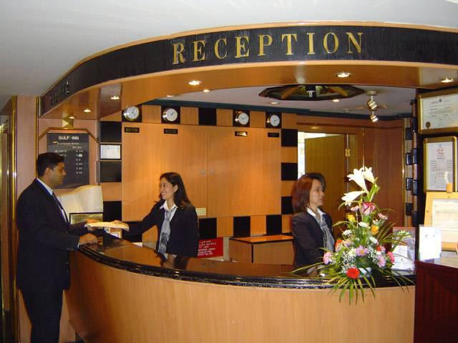
www. adk-sochi.ru
г. Сочи
Тел:+ 7(965)4800000; +7(862) 2677772
E-mail: adksochi@yandex.ru

